PROBLEMI DI PESO E MOLLE con soluzioni
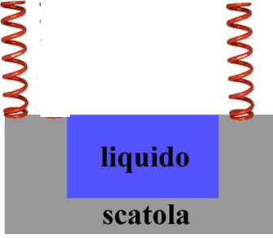
Problema1: la scatola riempita. Una scatola possiede una massa di 4,00kg. Al suo interno essa può contenere un volume Vo=2,30litri che viene riempito con un liquido di peso specifico non noto. La scatola+liquido viene agganciata a due molle identiche, di costante elastica K=7N/cm e lunghezza a riposo L₀=4,50cm. Quando la scatola è appesa alle due molle queste si allungano fino a raggiungere la lunghezza L=8,70cm. Calcola il peso specifico del liquido versato nella scatola. [Ps = 8,52N/dm³]

Problema2: il bastone appeso. Appendi un bastone di forma cilindrica a tre molle identiche, di costante elastica K = 10,0N/cm: tutte e tre le molle possono allungarsi fino ad un valore ΔL=2,0cm prima di spezzarsi. Il bastone possiede una lunghezza di 24cm ed ha una base circolare di raggio 1,5cm: il peso specifico del bastone è Ps = 80N/dm³. Sul bastone puoi appendere delle scatoline: ogni scatolina possiede un volume di 240cm³ ed ha una densità di 1,20kg/dm³. Quante scatoline puoi appendere prima che il bastone si rompa? [16 scatoline]
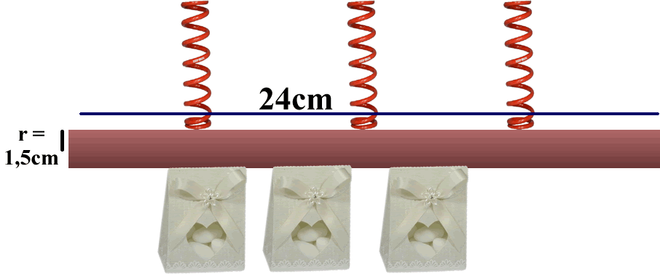

Problema3: la scatola sul piano. Una scatola è posta sopra un piano orizzontale. Su tale scatola sono applicate tre molle: molla A e molla B a destra, molla C a sinistra. La costante elastica delle molle A e B è: K_{A}=K_{B}=5,0N/cm, K_{C}=8,00N/cm. Le due molle A e C sono compresse di 4,0cm: qual è il verso della forza della molla B: verso destra o verso sinistra? Come deve essere la molla B affinché la scatola sia in equilibrio, compressa o allungata? Di quanto si deve deformare la molla B per garantire l’equilibrio? Come chiameresti F_{B} rispetto a F_{A} e F_{C}?
[il verso è (+): K_{B} deve essere compressa di 2,4cm]
Scrivi le forze come Forze1D.
[F_{A} = +20N$\hat{x}$ ; F_{C} = -32N$\hat{x}$ ; F_{B} = +12N$\hat{x}$]

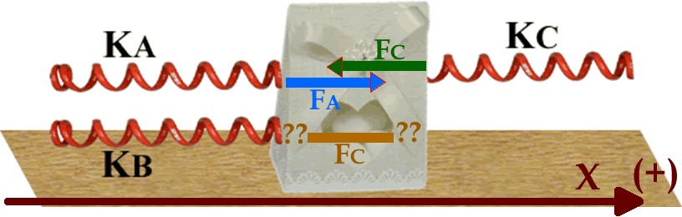

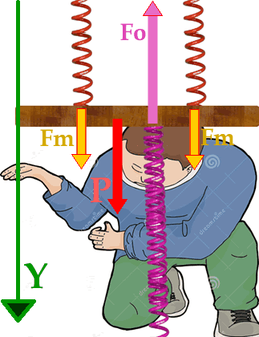
Problema4: l’esploratore in pericolo. Un esploratore entra dentro una grotta misteriosa: improvvisamente una trappola scatta e lo blocca! La trappola e costituita da una trave parallelepipeda di lunghezza 2,00mx1800mmx50,0mm, di peso specifico Ps=12.000N/m³: essa è collegata a due molle poste sopra di essa entrambe di costante elastica K=400N/cm che, quando la trappola è scattata, si sono accorciate di 4,20cm l’una e perciò le molle spingono entrambe verso il basso.
Quanta forza agisce sopra l’esploratore? Tieni conto sia del peso della trave che della forza delle molle (guarda la figura a destra: per adesso ignora la molla porpora posta in basso e la forza Fo): tutte e tre le forze (Fm , Fm e P) spingono in basso. [5520N] Potrebbe l’esploratore sostenere questa forza con le sue braccia? [No!]
Per sua fortuna l’esploratore ha portato con sé una molla di sicurezza (la molla porpora del disegno a destra): rapidamente egli la infila al suolo e con essa cerca di sostenere la trave+le molle sopra di sé. La molla porpora ha una costante elastica Kp=800N/cm: se l’uomo con le sue braccia riesce a sostenere una forza di 500N, di quanto deve comprimersi la molla porpora per mantenere l’equilibrio impedendo che la trave+molle_sopra schiaccino l’esploratore? [ΔL_{P}=6,27cm]
Scrivi le forze come Forze1D.
[Fm = +1680N$\hat{y}$ ; P = +2160N$\hat{y}$ ; Fo = -5020N$\hat{y}$ ; F_{B} è una forza equilibrante]

SOLUZIONI
Problema1. Come sempre, bisogna per prima cosa disegnare le forze: c’è il peso della scatola e quello del liquido (in basso) e le forze delle due molle (in alto).
Bisogna poi applicare la legge dell’equilibrio: La spinta in alto = La spinta in basso
Fm1 + Fm2 = Pscatola + Pliquido
Calcolo Fm1 e Fm2: Fm1 = Fm2 = K⋅ΔL ; ΔL = L – L₀ = 8,70cm – 4,50cm = 4,20cm
Fm1 = Fm2 = 7N/cm⋅4,20cm = 29,4N.
Calcolo Pscatola: Pscatola = Mscatola⋅g = 4,00kg⋅9,8N/kg = 39,2N
Come fare a trovare Ps? So che vale la formula: Pliquido = Ps⋅Vo. Vo=2,30litri → se conosco Pliquido posso trovare Ps usando la formula inversa: Ps = Pliquido/Vo
Calcolo Pliquido: per trovare Pliquido è sufficiente scrivere in numeri la formula dell’equilibrio:
La spinta in alto = La spinta in basso →
Fm1 + Fm2 = Pscatola + Pliquido
29,4N + 29,4N = 39,2N + Pliquido → Pliquido = 19,6N
Calcolo Ps: Ps = Pliquido/Vo = 19,6/2,30litri = 8,5217N/dm³
Tutti i valori usati hanno tre cifre significative → il risultato corretto è scritto con 3 cifre significative.

Problema2. Per prima cosa si disegnano le forze: c’è il peso del bastone, il peso delle scatoline e la forza delle tre molle.
Come sempre, l’equazione da scrivere è: La spinta in alto = La spinta in basso
Fmx3 (ho tre molle) = Pbastone + Pscatoline
Calcolo Fm: Fm = K⋅ΔL = 10,0N/cm⋅2cm = 20,0N
Per calcolare Pbastone posso usare la formula: Pbastone = Ps⋅Volume: conosco Ps, devo trovare il volume del bastone.
Calcolo Vbastone: Vbastone = Abase⋅lunghezza. Abase = π⋅R² = π⋅(1,5cm⁾² = 7,067cm² → Vbastone = 7,067cm²⋅24cm = 169,6cm³ = 0,1696dm³
Ora calcolo Pbastone: Pbastone = Ps⋅Volume = 80N/dm³⋅0,169,6dm³ = 13,569N
Ora sono in grado di calcolare Pscatoline usando la legge dell’equilibrio:
Fmx3 (ho tre molle) = Pbastone + Pscatoline
20Nx3 = 13,569 + Pscatoline → Pscatoline = 46,431N
Detto a parole: “posso appendere un numero di scatoline tale che il peso complessivo non superi 46,431N.”

Per trovare quante scatoline posso appendere devo trovare il peso di una scatolina:
P1scatolina = M1scatolina⋅g
Calcolo la massa di 1 scatolina: M1scatolina = δ⋅Volume = 1,20kg/dm³⋅0,240dm³ = 0,288kg →
Calcolo il peso di 1 scatolina: P1scatolina = 0,288kg⋅9,8N/kg = 2,8224N
Calcolo il numero delle scatoline: Nscatoline = Pscatoline/P1scatolina = 46,431N/(2,8224N) = 16,45 scatoline = 16 scatoline

Problema 3. Per prima cosa, bisogna disegnare le forze. La molla A è compressa, perciò è deformata verso sinistra: di conseguenza la sua spinta è a destra. La molla C è anch’essa compressa, perciò è deformata verso destra: di conseguenza la sua spinta è a sinistra (vedi come sono disegnate le forze nella figura accanto).
Calcolo F_{A} e F_{C} : F_{A} = K_{A}⋅ΔL_{A} = 5,0N/cm⋅4cm = 20N ; F_{C} = K_{B}⋅ΔL_{B} = 8,00N/cm⋅4,0cm=32N
La molla B si comprime o si allunga? E’ evidente che la spinta verso sinistra (F_{C}) è maggiore di quella a destra (F_{A}), cosicché se voglio equilibrio F_{B} deve spingere a destra (+), aiutando F_{A}. Per spingere a destra la molla B deve deformarsi verso sinistra, perciò essa deve comprimersi.
Adesso devo calcolare la compressione di F_{B}. Per farlo, devo usare la formula: F_{B} = K_{B}⋅ΔL_{B} → ΔL_{B}=F_{B}/K_{B}
Conosco K_{B}, devo trovare F_{B}. Per trovare F_{B} devo usare l’equazione dell’equilibrio:
La spinta verso destra = La spinta verso sinistra
F_{A} + F_{B} = F_{C}
Calcolo della compressione di molla B: per calcolare la compressione della molla B bisogna applicare la legge della molla: Conosco K_{B}=5,0N/cm, devo calcolare F_{B}.
Calcolo di F_{B}: per calcolare F_{B} uso la legge dell’equilibrio: F_{A} + F_{B} = F_{C} → 20N + F_{B} = 32N → F_{B} = 12N
Calcolo ΔL_{B}: ΔL_{B} = F_{B}/K_{B} → ΔL_{B} = 12N/(5N/cm) = 2,4cm

Problema 4. Per prima cosa, disegniamo le forze: abbiamo il peso della trave + la forza delle due molle. Il peso è ovviamente diretto in basso: le due molle sono compresse, perciò la loro deformazione è in alto → esse spingono in basso.
Perciò sull’esploratore si sommano tutte e tre le forze: Peso trave + Fmollax2
Devo calcolare il peso della trave: conosco il peso specifico perciò scrivo:
Peso trave = Volume⋅Ps.
Calcolo il volume: Volume = 2,00mx1800mmx50,0mm = (tutto in metri) = 2,00x1,800x0,0500=0,180m³
Adesso calcolo il peso della trave: Peso trave = Ps⋅Volume = 12.000N/m³⋅0,180m³ = 2160N
Adesso calcolo la forza delle molle: Fm = K⋅ΔL = 400N/cm⋅4,20cm = 1680N
La forza totale agente sull’esploratore è: Peso trave + Fmx2 = 5520N
L’esploratore può sopportare questa forza? Bhè, pensaci: 5520N corrisponde al peso di una massa di…. 563,3kg! [M trave = Peso trave/(9,8N/Kg)]. Mezza tonnellata di roba da sostenere è veramente tanto!!!
Per fortuna l’esploratore ha con sé la molla di sicurezza (molla porpora) che se compressa spinge la trave verso l’alto con una forza Fo: questa forza deve garantire l’equilibrio. Devo calcolare la compressione della molla porpora (ΔL_{P}): per calcolare ΔL_{P} uso la legge della molla:
(Fmolla porpora = Fo) = Kp⋅ΔL_{P} → ΔL_{P} = Fo/K_{P}. Conosco K_{P}, devo calcolare “Fmolla porpora”.
Per calcolare “Fo” devo scrivere la legge dell’equilibrio:
La spinta in alto = La spinta in basso
Forza dell’esploratore + Fo = peso trave + Fmx2
Calcolo “Fo” sostituendo i valori numerici:
500N + Fo= 2160N + 1680Nx2 → Fo= 5020N
Calcolo ΔL_{P} : ΔLp = (Fo)/Kp = 5020N/(800N/cm) = 6,27cm
Infine: poiché F_{B} garantisce l’equilibrio annullando la spinta di F_{A}+F_{C}, allora F_{B} è una forza equilibrante.

ORA I PROBLEMI CI SONO TUTTI. STUDIATELI!! (Rifate voi i calcoli numerici: io li ho fatti di fretta, potrei aver sbagliato qualche conto: l’importante è che impariate il procedimento).

